ジスタージン

# 国旗

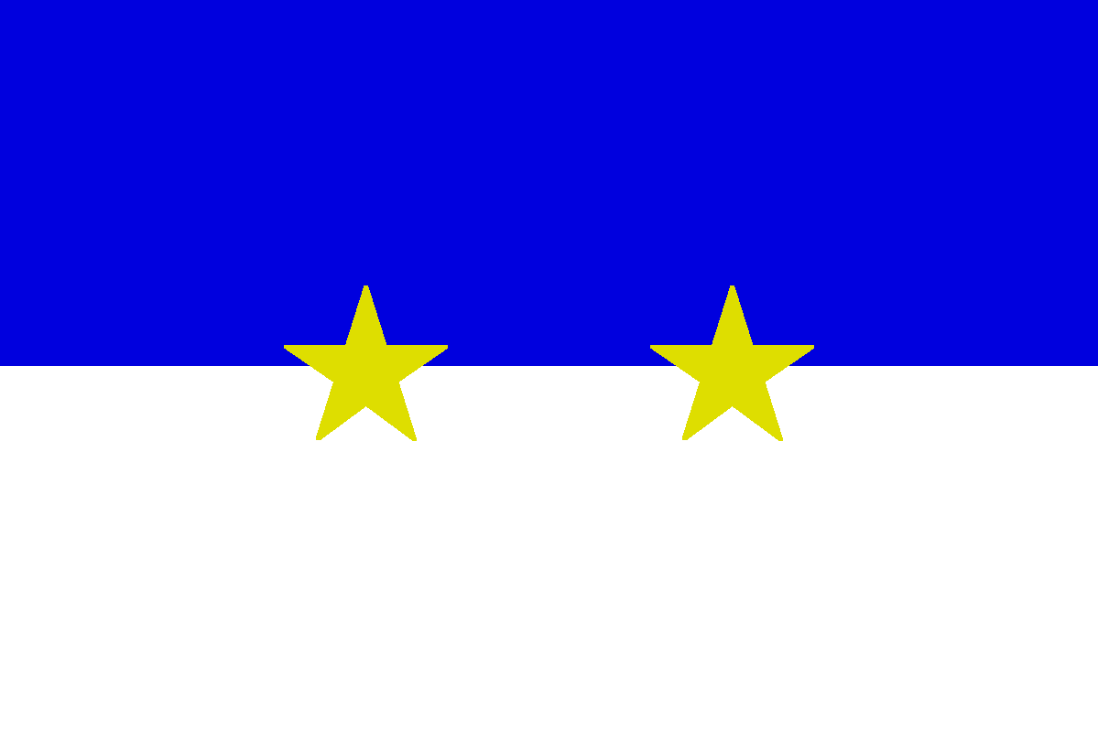

# 情報

|  |  |
| --- | --- |
| 国名(火付漢字名) | 二星仁 |
| 国家体制 | 共和国 |
| 首都 | ラコスチン |
| 言語 | ショルテ語 |
| 国家元首 | ユーネス・アラン |
| 通貨 | ケロカ |
| 人口 | 1,874万人 |
| 国歌 | ショルテ組曲 -薄明- |
| GDP | 1,085億$ |
| 総兵力 | 1,135人 |
| 宗教 | イーラット教、セプトン教、タイラ教 |

複水爆の被害があった地域。人が住めるようになると、アトランティス連邦から避難した人々の子孫がやってきて、その後にソラリス戦争のリスター難民が住み、セプチルゴン属の人々は難民を受け入れるようになり、難民の避難所的存在になった。その後にショルテ帝国の脅威から逃れた人が自治区を作った。

# 人種割合

# 行政区画

